Cours d’IOT

Session 4:

Introduction
Cet exercice fait marcher l’affichage à sept segments :
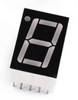
Il existe 2 types différents : Les afficheurs à cathode commune et les afficheurs à anode commune.
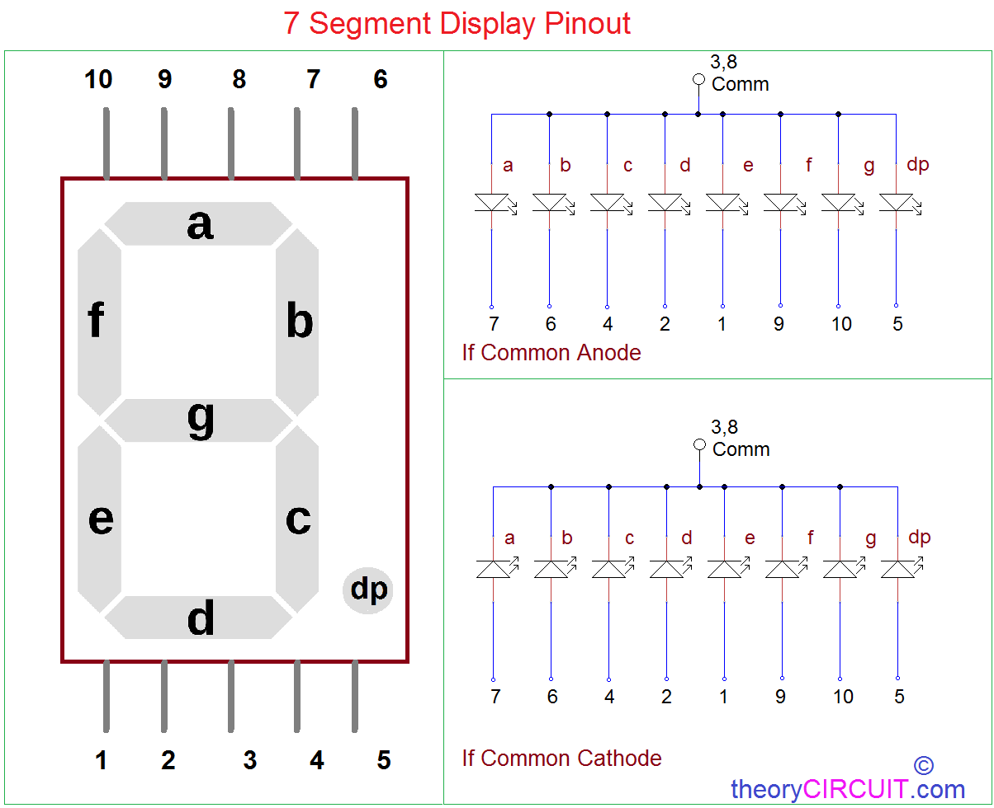

Exercice 1:
Connecter toutes les LEDs. Reprendre le programme de la LED clignotante de la deuxième session et changer le pin GPIO, afin de vérifier que chaque LED peut être contrôlée. Produire une liste qui démontre quel LED (a..g et dp) est connecté a quel pin GPIO

Exercice 2:
Écrire un classe HexDigit qui permet de visualiser des digits hexadécimales (0..f) ainsi que le point decimal.
Comment vous pouvez définir les LEDs à allumer pour les différents digits ?
Comment vous allez associer les LEDs de l‘affichage à sept segments avec les pins GPIO sur lesquelles ils sont connecté ?
La classe doit avoir les méthodes :
- __init __ qui associe les pins GPIO à des leds a..g et dp.
- showDP(yesNo) : if yesNo est vrais : afficher le dp sinon l’etteindre
- clear: étend toutes les LEDs
- showDigit(hexDigit) : affiche le digit passé par le paramètre

